Правка
Бриф на новый дизайн для Claude Design
Android-приложение на Pixel 10 Pro Fold · версия 3.0 · октябрь 2026
В этом файле — всё, что нужно, чтобы перерисовать экраны приложения: что это за вещь и как ею пользуются, что на каждом экране, из каких деталей он собран сейчас, что владелец за последний месяц полюбил и что отклонил, ограничения реализации и само задание. Скриншоты — настоящие экраны текущей версии, отрисованные из кода на выдуманных, но правдоподобных данных. В полном разрешении они лежат отдельными файлами — список в конце.

1. Что это за приложение
Правка — личное приложение одного человека. Владелец — Саша, финансовый консультант, отец троих детей; любит цифры, статистику и сравнения. Приложение ставится и на телефоны семьи (есть профиль "кто пользуется"), но делается под одного владельца. Почти всё вводится голосом, а сказанное разбирает Claude.
Жизнь приложения устроена в два слоя:
- Слой поверх всего (не меняем). Плавающие круглые кнопки висят поверх любых приложений: П — Правка (диктовка в любое текстовое поле с чисткой текста), З — Засечка (сказал, чем занят, — запись в ленту времени), Д — Дела, ₽ — Деньги, плюс шестерёнка с веером быстрых настроек. Пока говоришь, сверху выезжает тёмная пилюля диктовки; после ответа Claude в ней же встаёт итог, вопрос или плашка с "ОК" и отсчётом. Это основной ежедневный интерфейс, и владельцу он нравится.
- Само приложение (перерисовываем). Его открывают посмотреть и поправить: лента дня, дела на сегодня, план тренировки, еда за день, деньги за месяц, статистика. Шесть режимов-вкладок плюс служебное. По умолчанию открывается Засечка — её смотрят каждый день.

Устройство и экраны
 | Сложенный (внешний экран) | Разложенный (внутренний)
Размер | 6,4″, 1080×2364 px | 8″, 2076×2152 px, почти квадрат
В dp (420 dpi) | ≈ 411 × 900 dp | ≈ 791 × 820 dp
Навигация сейчас | 7 кнопок внизу | колонка слева (шире 600 dp)
Как держат | одной рукой, большой палец | двумя руками, читают
Кто | в основном так — и Саша, и жена | Саша, когда разбирает день

Режимы и их цвета
Каждая вкладка окрашена в цвет своей плавающей кнопки. Это железное правило: цвет режима берётся ровно с кнопки, к нему допускаются только соседние оттенки (±14° по кругу), чужие цвета не примешиваются.
Режим | Кнопка | Цвет | Зачем открывают
Правка | П | #EA580C | чистка текста, последние расшифровки, выбор модели
Засечка | З | #F78810 | лента дня: что делал, сколько, баланс дня, итоги, телефон
Дела | Д | #2A5D82 | утро: что сейчас и сегодня, новое из встреч и чатов, жду от людей, CRM
Спорт | Т | #2F6B4F | план дня, готовность (светофор), зарядка, силовая, путь
Еда | Е | #5E7A1F | КБЖУ против целей, витамины, приёмы, неделя
Деньги | ₽ | #5B4A8C | месяц: ушло, пришло, ДДС, куда ушло, журнал операций
Служебное | — | #EA580C | Ещё: разборы, словарь, промпты, обучение, логи, настройки

2. Неприкосновенное: кнопки и плашки
Владелец прямо просит: плавающие кнопки и всплывающие плашки оставить как есть. Они — лицо приложения на чужих экранах, и новый дизайн приложения должен рифмоваться с ними, а не наоборот.
- Кнопки П · З · Д · ₽ и шестерёнка. Круглые, цветные, с бликом стекла и мягкой тенью; на них свои буквы-значки (тонкий штрих), не Material. В покое — док у края экрана (видны П и З, остальное за краем); можно переключить на стопку-столбик. Шестерёнка открывает веер кружков быстрых настроек.
- Пилюля диктовки. Тёмное стекло цвета режима сверху экрана: слева ✕ и знак режима, посередине бегущая строка сказанного, справа кружок голоса с волной громкости и кружок "отправить". Пока Claude думает — заливка слева направо и секунды до ответа. Итог ("Записал в ленту · 2") встаёт в неё же, тап — список с карандашами.
- Вопрос в пилюле. Одна строка вопроса и два кружка: галочка "да" и волна "сказать".
- Плашка с "ОК". Синяя плашка дел из текста: отметки, карандаши, "✕" и "ОК · 3", внизу отсчёт "Отправлю сам через 17 с" — молчание значит "да".
- Меню долгого нажатия. Столбик таблеток в цвете кнопки; у П — две группы и ряд усилий модели.
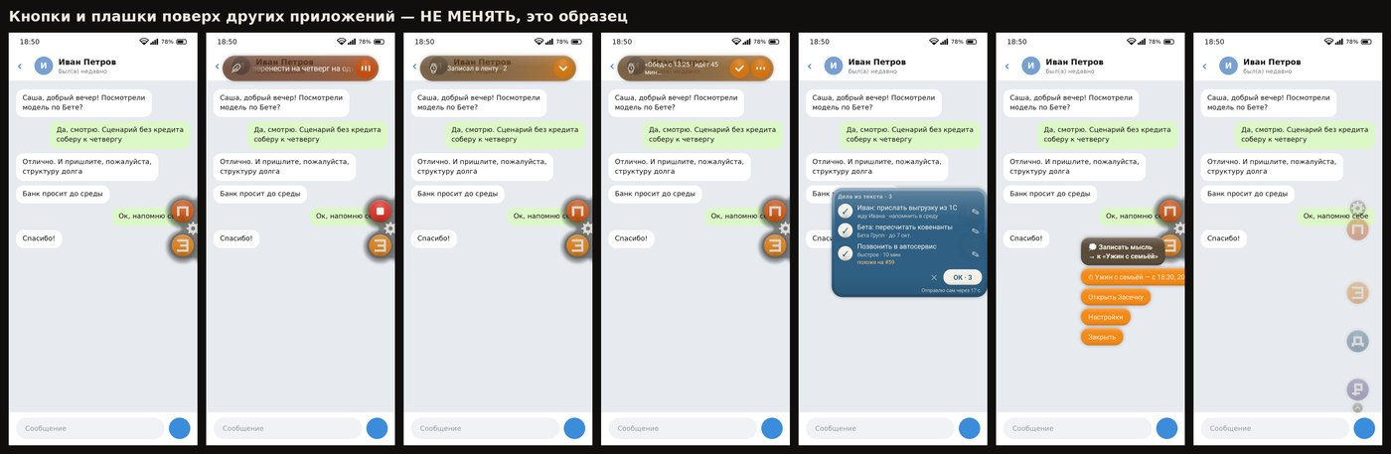
Кнопки и плашки поверх мессенджера — образец, который сохраняем.

3. Как устроены экраны сейчас (версия 3)
- Всегда тёмная тема. Фон #100F0D с тёплым подтоном, текст #F0EADF, вторичный #B2A896.
- Свет режима. Сверху вкладки — живое свечение цвета кнопки: три круглых пятна медленно плывут и переливаются (17, 23 и 29 с), к середине экрана свет сходит в фон. Пока Claude работает — свет ярче.
- Шапка. Значок режима в квадрате, название крупным засечным шрифтом, вторым тоном — главный выбор ("Правка Сонет · high ⌄", "Деньги Личное ⌄"). Справа стеклянная капсула: статистика, "$" (стоимость Claude), шестерёнка настроек этого режима.
- Пилюля "сказать режиму". Первая строка каждой вкладки — та же пилюля, что поверх приложений: "Саша, чем занят?", "Саша, говори дела", "Саша, что съел?" (со значками камеры, галереи, штрихкода).
- Плашки. Содержимое — в плашках с заголовком раздела капителью ("ЛЕНТА", "ИТОГИ"). Плашка — стекло в чернилах пилюли с цветом кнопки, кромка в свете режима, на ней едва заметный узор знаков режима. Лента Засечки лежит без плашки.
- Клавиша и плашка. Что нажимается — клавиша с бликом и фаской (главная кнопка, выбранный чип, выбранная кнопка навигации). Что читается — матовая плашка.
- Значки. В приложении — Material Symbols Rounded, тонкие и скруглённые, как у Gemini. На плавающих кнопках — свои штриховые. Одно действие — один значок везде: голос — микрофон, Claude — искры, поправить — карандаш, удалить — корзина.
- Навигация. Сложенный: семь кнопок внизу (Правка · Засечка · Дело · Спорт · Еда · Деньги · Ещё), выбранная — клавишей. Разложенный: колонка слева, как у Gemini: режимы, сразу все пункты "Ещё", внизу имя и шестерёнка. Служебные экраны и настройки открываются поверх вкладки стопкой, "‹" — назад.
- Прокрутка. Лента под шапкой растворяется, а не срезается.

4. Экраны по одному

Засечка — лента дня (открывается по умолчанию)
Таймшит всей жизни: каждое дело — запись с началом и концом, лента непрерывна (конец одного — начало следующего). Наверху навигатор дня и полоса баланса: у каждой категории своя "цена часа" от −5 (потери) до +10 (работа), сумма за день — балл (+84). Строка ленты: время начала и конца, цветная черта категории, название · клиент · ★полезность, чип категории, длительность, очки, комментарий серым. Текущая запись подсвечена, справа стоп. Ниже — итоги по категориям (полоса, время, доля, очки) и экранное время телефона по приложениям.
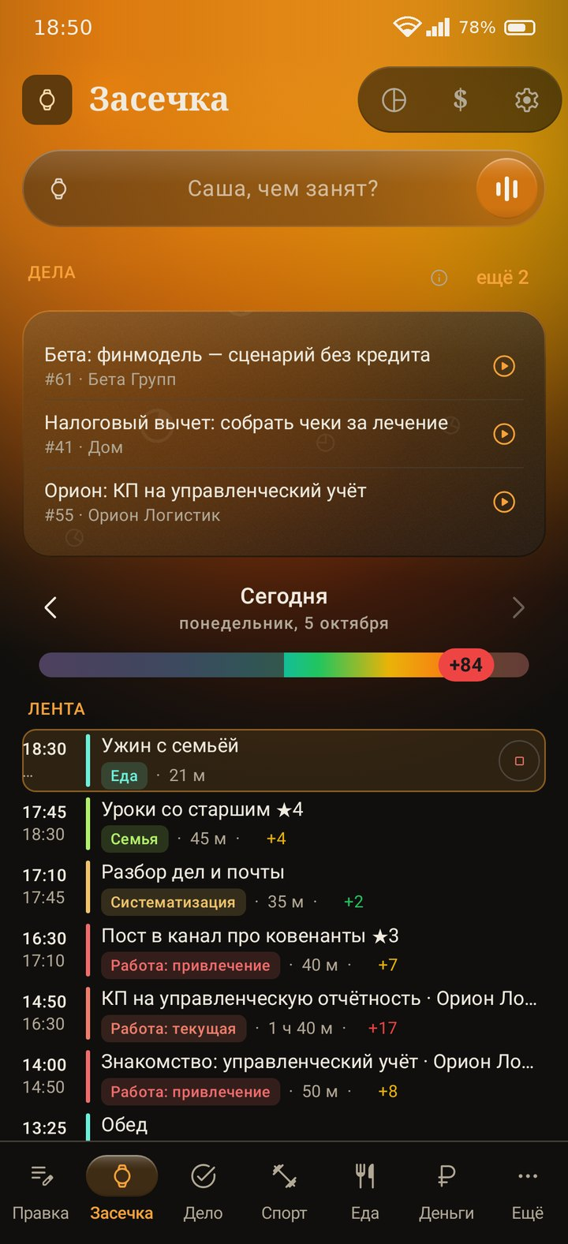  Засечка, сложенный | 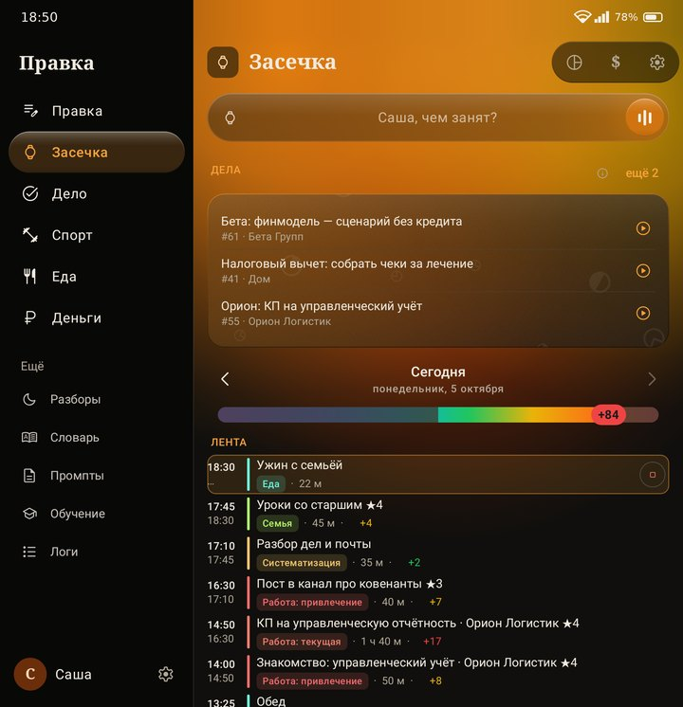  Засечка, разложенный

Вкладка целиком — лента, итоги по категориям, телефон — в файле tall-02-zasechka.png.

Правка — чистка текста
Вставил текст — Claude причесал. Отправленное ложится пузырём справа, ниже ответ, который течёт с кареткой, и "Скопировать ещё раз". Ниже — последние расшифровки голоса (время · движок · длительность · символы, кнопка копировать). В шапке — модель и усилие, тап открывает выбор.
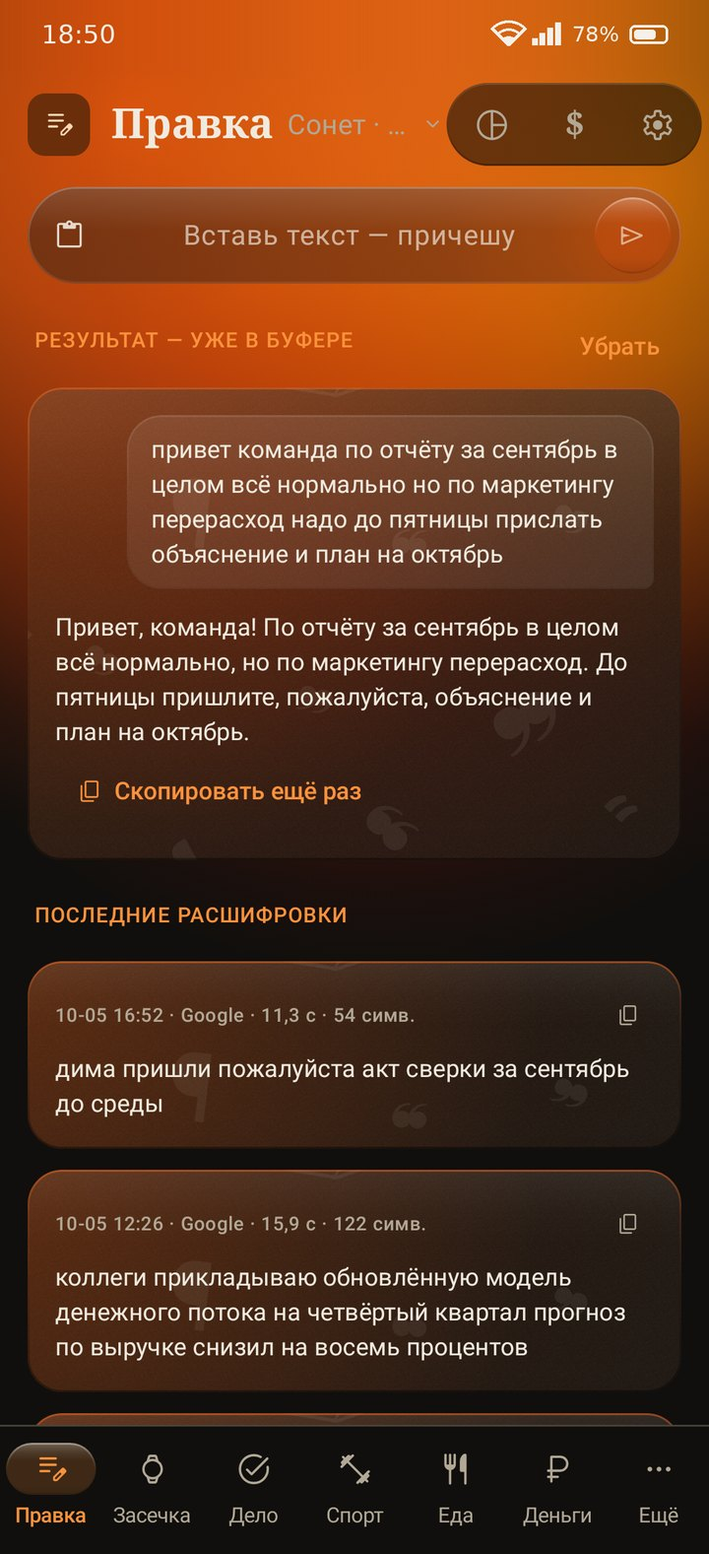  Правка, сложенный | 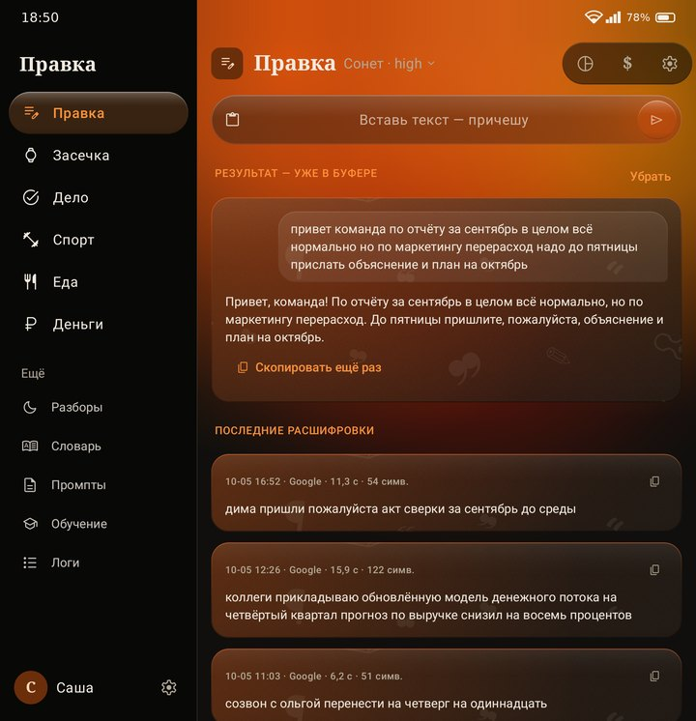  Правка, разложенный

Дела — утро, новое, жду, неделя
Дела живут на домашнем сервере, и вкладка устроена как их веб-версия. Вверху "Сейчас идёт: …" из Засечки и строка синка (справка, добавить, поиск). Дальше название раздела со значком ☰ — боковая панель листом (сфера, разделы, CRM, избранное, клиенты, люди, архив) — и ряд разделов с числами: Утро · Предстоящее · Новое · Жду · Неделя · Входящие · Все дела. Под ним разноска ("Наговорить дела") и поле "Новое дело…". Утро: "Сейчас", "На сегодня и просроченное" и дальше. Строка дела: кружок-галочка, "Кто: действие", серым — проект · минуты · мяч с давностью · номер; справа ▶ (начать запись в Засечке) и микрофон (поправить словами). Новое — предложения автоматики из встреч и Telegram с цитатой-источником: ✕, карандаш, галочка. Жду — по людям, с давностью.
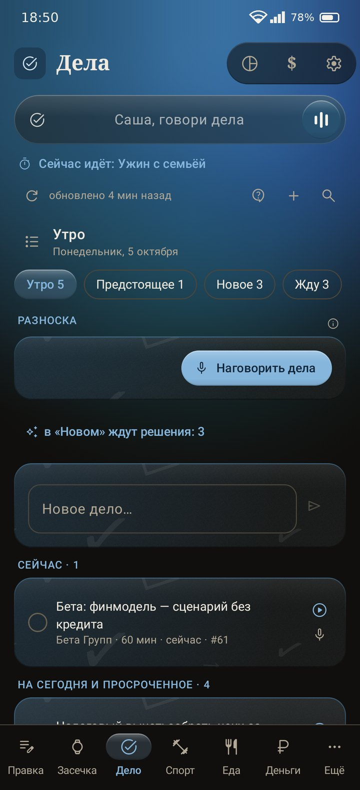  Дела · Утро | 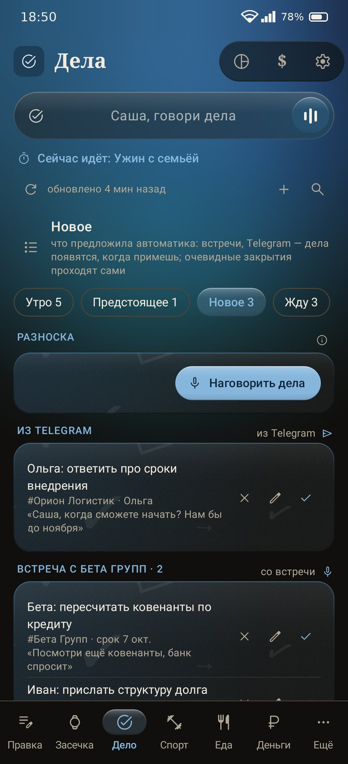  Дела · Новое (из встреч и чатов)

Спорт — сегодня, путь, журнал
Карточка дня: светофор готовности ("По плану, и можно тяжёлое" — из HRV, сна, формы и пульса покоя), тренировка из календаря intervals.icu крупно, заметки тренера, "Сделано". Чек-лист утренней зарядки ("3 из 6"), упражнения силовой с прошлым разом ("4×6 @16 кг"), светофор с числами, путь к первому подтягиванию (серия дней, вис). Путь — графики тренированности, усталости и формы, КПД бега, план недели, цели месяца.
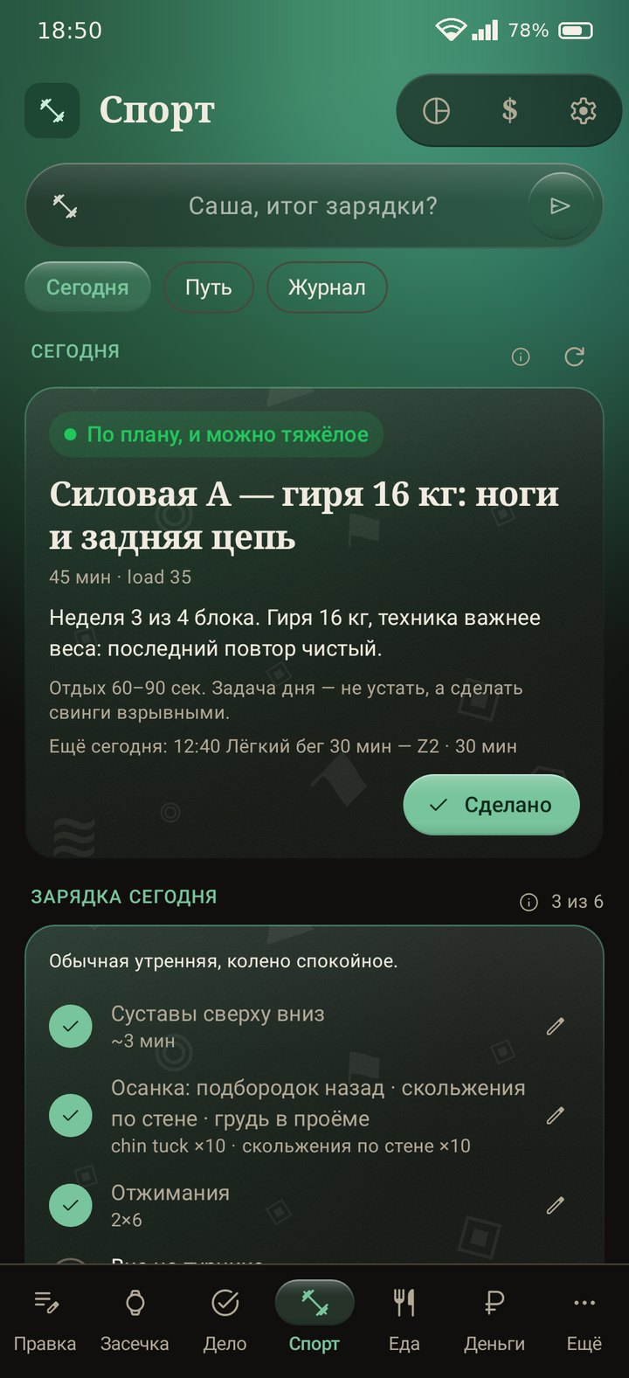  Спорт · Сегодня | 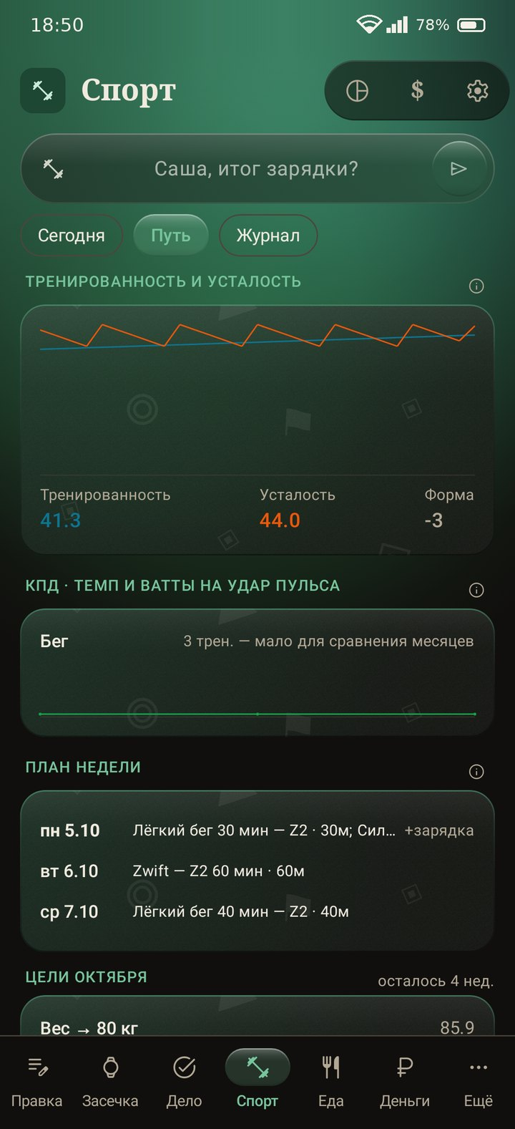  Спорт · Путь

Еда — день
Пилюля с камерой, галереей и штрихкодом. За день: калории, белки, жиры, углеводы против целей полосами, "Осталось 855 ккал". Витамины и элементы: 20 веществ против нормы, дефицит красным с пояснением, что это и где взять. Рацион, приёмы дня (ждущий подтверждения — отдельно, с "Записать"), неделя столбиками.
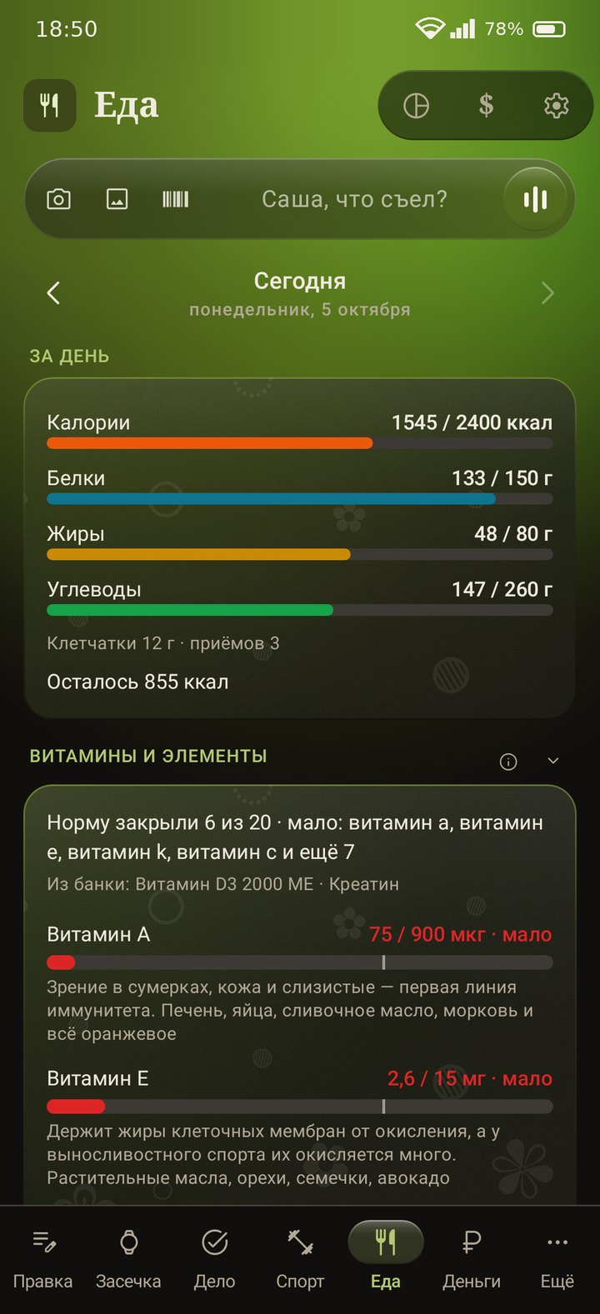  Еда, сложенный | 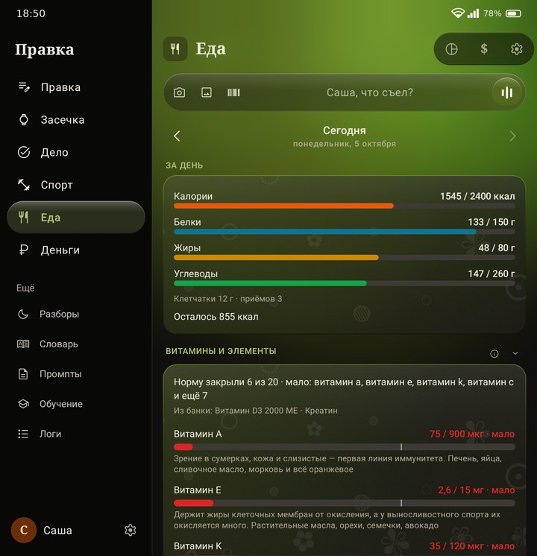  Еда, разложенный

Деньги — сводка и журнал
Траты семьи из выписок банков, пушей и голоса. Сводка: "спросить Claude" с готовыми вопросами, период (ушло −111 441, пришло +325 000, сальдо, к прошлому месяцу), ДДС по трём месяцам (поступления, выплаты, группы), баланс и счета, плитки (в день, прогноз, крупнейшая), куда ушло (бублик по группам и строки категорий), по дням, полгода, регулярные платежи, паттерны. Журнал — операции с банком, категорией и чьи.
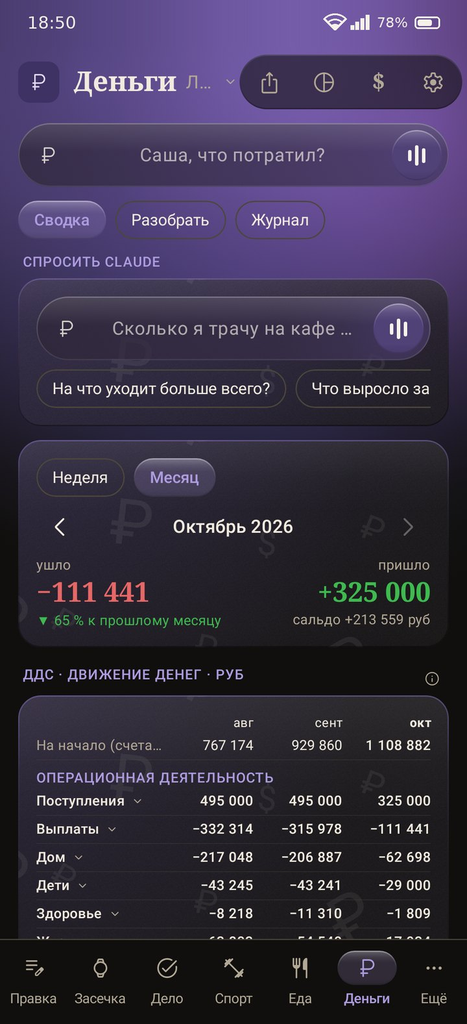  Деньги · Сводка | 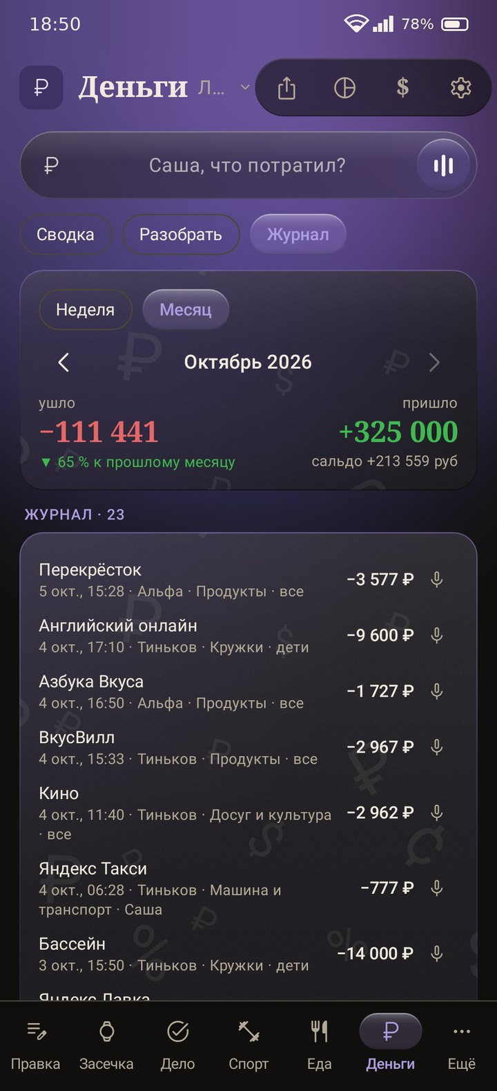  Деньги · Журнал

Общая статистика — день в графиках
Открывается значком статистики в шапке. Каким был день (балл, тот же день неделю назад, медиана, место среди 28 дней, пять недель столбиками), сутки в числах (10 плиток с дельтой к прошлой неделе: балл, работа, спорт, семья, потери, сон, экран, отвлечения, шаги, подъём), из чего сложился день (бублик), по часам, треугольник ценности, неделя, телефон, тело, еда, дела.
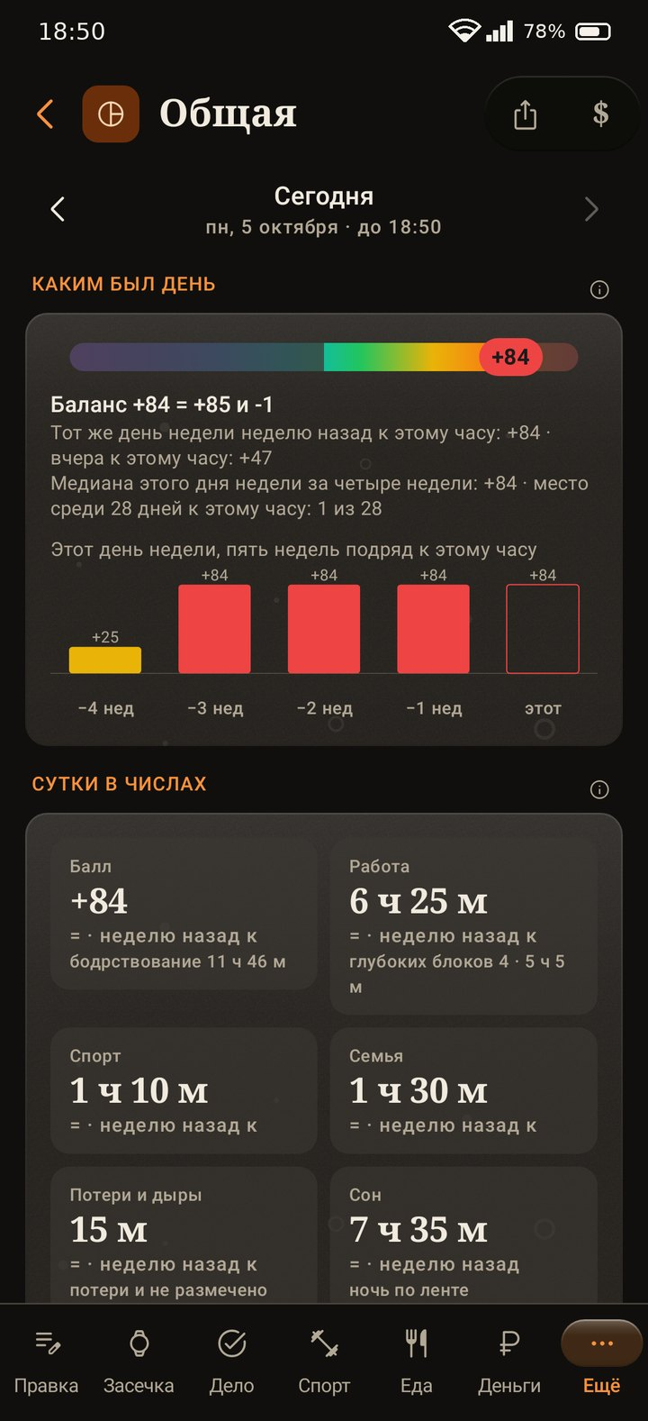  Общая статистика, сложенный | 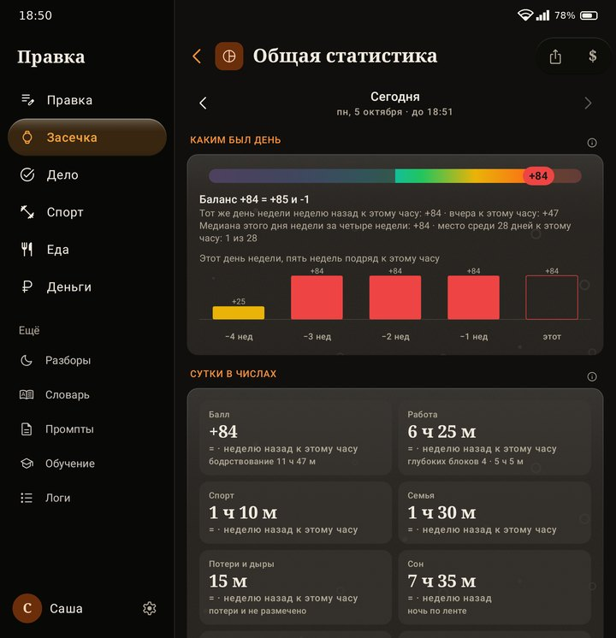  Разложенный

Целиком — tall-09-report.png; Деньги целиком (баланс, счета, бублик, полгода) — tall-06-money.png.

Ещё, настройки, лист
Ещё — две полки: "Правка изнутри" (Разборы, Словарь, Промпты, Обучение) и "Служебное" (Логи, Настройки). Настройки — пять полок: Режимы · Голос и Claude · Подключения · Кнопки и вид · Приложение; у каждого режима своя группа, её открывает шестерёнка вкладки. Окна — листы снизу (карточка записи ленты: поправить, заметка, удалить). На снимке настроек служба доступности выключена — так её видит отрисовка без телефона; на телефоне она включена.
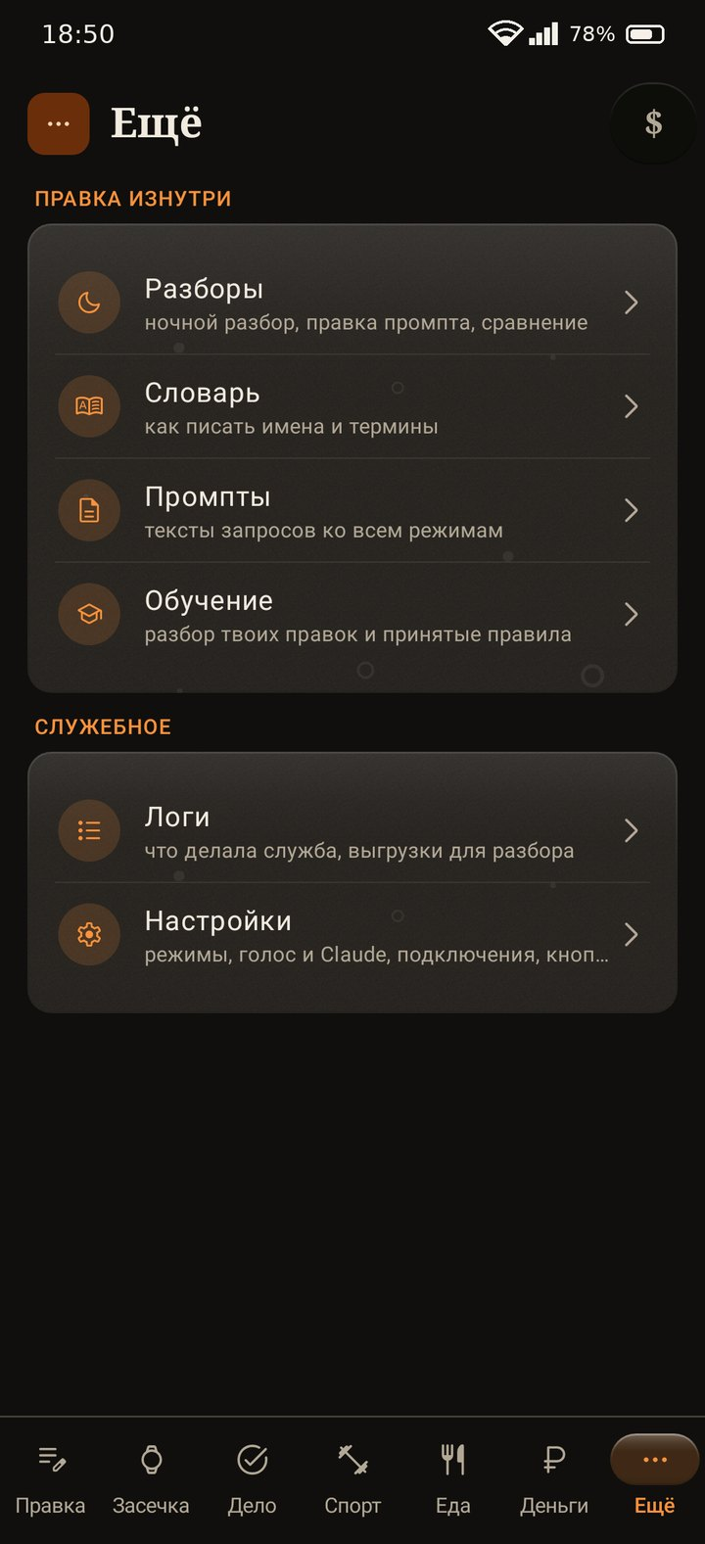  Ещё | 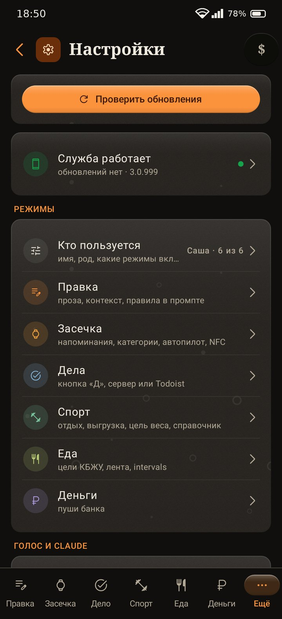  Настройки

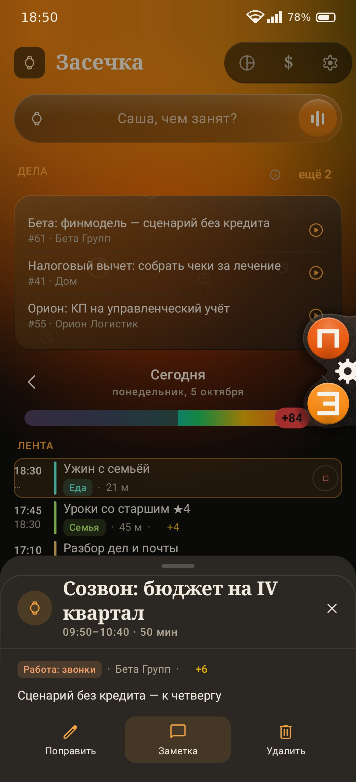
Лист записи ленты поверх вкладки; справа — кнопки П и З у края

Разложенный экран сейчас
Сейчас на развороте вкладка — та же одна колонка, только шире, плюс колонка навигации слева. Это главное место, где новый дизайн может дать больше всего: почти квадратный экран просит двух колонок (лента и итоги, список дел и карточка дела, сводка денег и журнал).
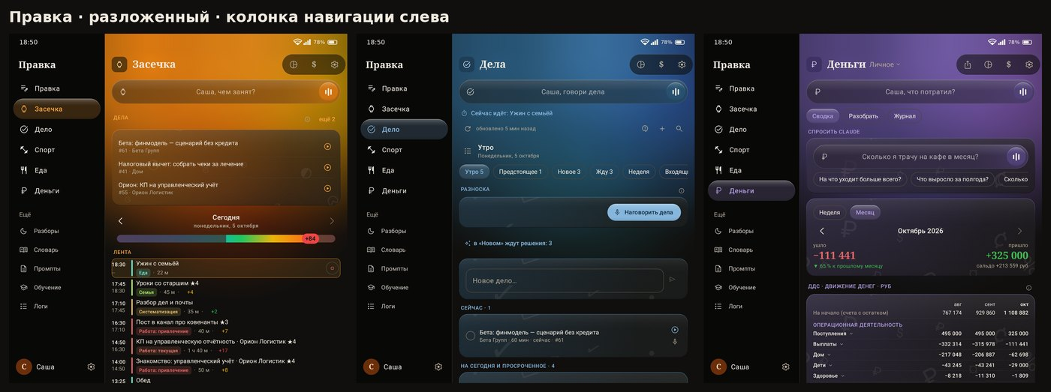

5. Что владелец любил и что отклонял
История правок за сентябрь — живые реплики владельца. Это вкус, на который стоит опираться.

Нравится
- Дизайн приложения Gemini: тёмное, свечение сверху, пилюля ввода, колонка навигации на развороте.
- Свои кнопки, диск и плашки: "у нас же даже цвета для них есть свои"; цвета кнопок "прямо классные".
- Свет режима — яркий и живой, медленно плывущий; про блёклый вариант: "поярче… грустно как-то".
- Плашки, сшитые из того же материала, что пилюля и кнопки (тёмное стекло с цветом режима).
- Цифры, графики, сравнения с прошлой неделей; плотная информация.

Отклонено
- Серые плашки и кнопки: "выглядит как будто они немного грязные".
- Ровный тёмный тон краски на плашке: читался "бурой коробкой".
- Подчёркивания под названиями вкладок: "какие-то странные".
- Пояснения абзацами под названием и под каждой рукояткой: "и так понятно". Пояснения — за значком "i".
- Чужие цвета, примешанные к цвету режима (малиновый к оранжевому, цвет категории к янтарю).
- Пульсации и дрожание: "дрожание отвлекает". Медленное движение света — можно, мигание — нет.
- Резкая полоса при прокрутке под шапкой; тёмная резкая полоса с края свечения.
- Знаки режима, разбросанные по фону (на плашках — да, едва заметно; на фоне — нет).
- Светлая тема: "у жены светлая тема, и выглядит это не очень красиво" — с тех пор всегда ночь.
- Эмодзи в кнопках и Material-значки "чужим почерком" рядом со своими.

6. Ограничения реализации
- Jetpack Compose + Material 3, без сторонних UI-библиотек; значки — векторы (Material Symbols Rounded или свои), APK без R8.
- Один набор деталей. Все экраны собираются из набора ui/Kit.kt: окно-лист снизу, строка, тумблер, ползунок, чип и сегменты, главная кнопка (одна на плашку, справа), значок с подписью, пилюля ввода, навигатор дня, итоговая строка, "i" с пояснением. Новая деталь — сначала в набор.
- Акцент — только цвет режима (colorScheme.primary во вкладке). Состояние (ждём Claude, ошибка) меняет силу, а не оттенок.
- Русский язык. Длинные слова ("Систематизация", "Передвижение: транспорт"), числа с пробелами (1 074 898), время 09:50–10:40, даты "пн, 5 октября". Обрезка многоточием есть, но заголовки должны помещаться.
- Одна рука на внешнем экране: главное действие внизу справа, мелкие цели не меньше 48 dp.
- Состояния, которые есть везде: пусто ("Записей за этот день нет"), загрузка ("считаю…"), Claude думает (искры и секунды до ответа: "Причёсываю · ещё 6 с"), ошибка с настоящей причиной целиком, нет связи.
- Свет и стекло рисуются одним проходом; блюр под окном в Android работает только прямоугольником окна.

7. Задание для Claude Design
Этот текст можно вставить как есть.
Сделай новый дизайн экранов моего Android-приложения "Правка" для Pixel 10 Pro Fold. Во вложении бриф (что это за приложение, что на каждом экране, правила, что я любил и что отклонял) и скриншоты текущей версии на правдоподобных выдуманных данных:
- outer-* — сложенный телефон, внешний экран 6,4″ (≈411×900 dp);
- inner-* — разложенный, внутренний экран 8″, почти квадрат (≈791×820 dp);
- tall-* — вкладки целиком, без прокрутки, чтобы видеть всё содержимое;
- overlay-* — плавающие кнопки и всплывающие плашки поверх других приложений.
Главное условие. Плавающие кнопки П, З, Д, ₽ с шестерёнкой (док у края, веер, стопка), их стекло, цвета и буквы, пилюля диктовки сверху (слушаю, итог, вопрос), плашки с "ОК" и отсчётом и меню долгого нажатия остаются как есть: они мне нравятся, это лицо приложения. Новый дизайн экранов внутри приложения должен с ними рифмоваться — тот же материал, те же цвета режимов, то же ощущение, — а не наоборот.
Как работаем. Начни с двух-трёх разных направлений на одном экране — Засечка на сложенном телефоне. Я выберу одно, и дальше разворачивай его на систему и остальные экраны.
Что хочу получить:
- Дизайн-систему: цвета (фон, поверхности, текст, шесть цветов режимов и их производные, статусы), типографику, сетку и отступы, радиусы, материал плашек и кнопок, стиль значков, движение. И набор компонентов со всеми состояниями: шапка вкладки, пилюля ввода (пусто, есть текст, Claude думает N секунд), плашка, строка списка, строка ленты времени, чип и сегменты, главная кнопка, значок с подписью, тумблер, ползунок, навигатор дня, плитка показателя, графики (полоса, столбики, бублик, линия), лист снизу, пустое состояние, ошибка с причиной, нижняя навигация и боковая колонка.
- Экраны сложенного телефона: Засечка, Правка, Дела (Утро и Новое), Спорт (Сегодня), Еда, Деньги (Сводка), Общая статистика, Ещё, Настройки, лист записи ленты.
- Главные экраны на разложенном телефоне — не растянутая колонка, а настоящая раскладка под почти квадратный экран: две колонки, список и деталь, статистика рядом с лентой — там, где это помогает.
- Короткую записку: что поменялось и почему, и как это ложится на Jetpack Compose — какие детали набора меняются, какие появляются.
Принципы:
- Всегда тёмная тема. Каждая вкладка в цвете своей кнопки; допустимы только соседние оттенки, чужие цвета не примешиваются.
- Информации много — я люблю цифры, графики и сравнения, — но без визуального шума и без серой "грязи".
- На экране вещь, а не инструкция: никаких абзацев-пояснений, они прячутся за значком "i".
- Одна рука на внешнем экране: главное действие внизу справа, куда дотягивается большой палец.
- Первой строкой каждой вкладки остаётся пилюля "сказать режиму" (голос или текст) — идею сохраняем, вид можно переосмыслить.
- Русский язык: длинные слова и числа с пробелами (1 074 898) должны помещаться.
- Всё должно реализовываться в Compose и Material 3 без сторонних библиотек.
Не делай: светлую тему, эмодзи в кнопках, подчёркивания под заголовками, пульсирующие и дрожащие элементы, новые цвета режимов, изменения плавающих кнопок и плашек.

8. Файлы снимков
Все снимки — 420 dpi, со строкой состояния. Данные выдуманы.
Файлы | Что
outer-01 … outer-10 | сложенный телефон: вкладки, части вкладок, Ещё, Настройки, статистика, лист
tall-02 … tall-09 | сложенный, вкладка целиком без прокрутки — всё содержимое
inner-01 … inner-09 | разложенный телефон с колонкой навигации
overlay-01 … overlay-09 | кнопки и плашки поверх другого приложения — образец, не менять
overview-*.png | обзорные листы: все вкладки, разворот, кнопки

